31.01.2022
5-А-Б
Історія України
вч. Рзаєва Н.О.
Тема. Друга світова війна.
- Важливі дати:
1939 – 1945 – хронологічні межі Другої світової війни.
1 вересня 1939 – початок Другої світової війни
22 червня 1941 – напад Німеччини на Радянський Союз.
6 листопада 1943 – звільнення Києва.
22 лютого 1944 – звільнення Кривого Рогу.
9 травня 1945 – завершення Другої світової війни.
Трагедія Українського народу в роки Другої світової полягала в тому, що на час початку війни він був розділений між кількома державами. Українці, позбавлені власної державності, змушені були воювати за чужі інтереси та вбивати інших українців.
Україна зазнала надзвичайних втрат внаслідок війни. Сукупні демографічні втрати українців і громадян України інших національностей упродовж 1939-1945 років наразі оцінюються у понад 8 мільйонів осіб. За підрахунками вчених, Центральна, Південна та Східна Україна втратила 30 % населення, Галичина – 22 %, Волинь і Полісся – 12 %.
Дру́га світова́ війна́ — глобальний збройний конфлікт, що тривав від 1 вересня 1939 до 2 вересня 1945 року.
У війні взяло участь понад 60 країн, зокрема всі великі держави, які утворили два протилежні військові табори: блок країн Осі та антигітлерівську коаліцію («союзники»). Безпосередню участь у бойових діях брали понад 100 мільйонів осіб.
Основними причинами війни стали політичні суперечності, породжені та агресивна політика нацистської Німеччини, Японської імперії та Італії.

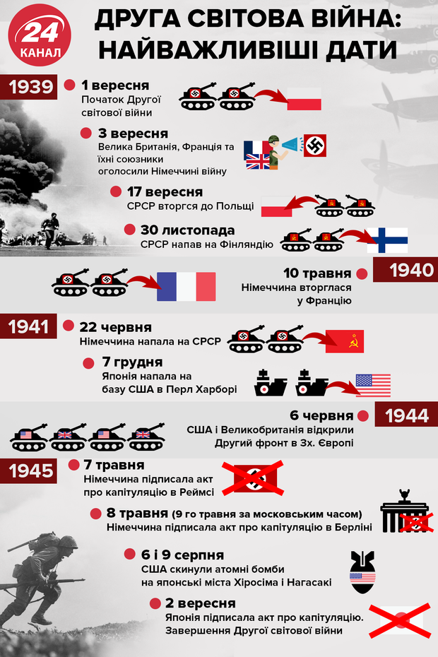

- Перегляньте відео: https://youtu.be/MaP8TSpHXIE
- Домашнє завдання: пар 20 прочитать, записати дати і події.
Повторити тему «Історична карта».

